Adra en Marcha contra el cáncer.
II Carrera contra el cáncer.
La Asociación Española contra el Cáncer junto al Excelentísimo Ayuntamiento de Adra el próximo 26 de octubre de 2025 organiza la marcha:
“Adra en Marcha contra el cáncer”

SALIDA Y RECORRIDO:
Salida: 10.00h del domingo 26 de octubre 2025 en el Paseo Marítimo de San Nicolás.

Meta: situada en el mismo lugar que la salida.

FORMAS DE PARTICIPAR:
Opción 1: Marcha de 6 km.

Participantes: Todas las mujeres, hombres y niños/as (acompañados y con autorización firmada), que quieran hacer el recorrido andando.

Derechos: El dorsal permite participar en la marcha, avituallamiento en meta, además de seguro de accidentes.

Recorrido 6km:
Salida: Paseo Marítimo de San Nicolás, Muelle Gourmet, Club Náutico, Traseras Cruz Roja, Puerto, Playa Carboncillo, Paseo Marítimo Poniente, 11 Puentes, Paseo Marítimo Poniente, Playa Carboncillo, Puerto, Traseras Cruz Roja, Club Náutico, Muelle Gourmet, Interior del Puerto hasta Faro Verde, Pasarela, Paseo Marítimo de San Nicolas y llegada.
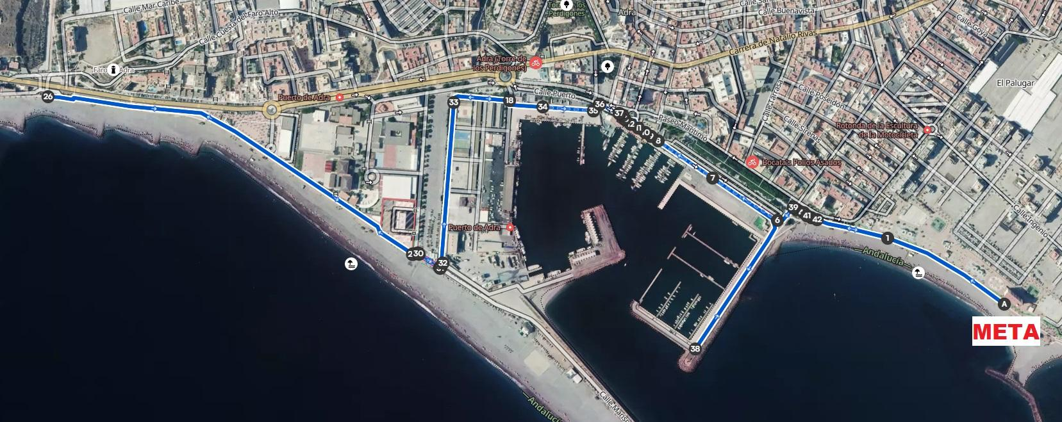

Opción 2: Carrera 7 km.

Participantes: Todas las mujeres, hombres y niños (acompañados y con autorización firmada), que quieran hacer el recorrido corriendo.

Derechos: El dorsal permite participar en la carrera, avituallamiento en meta, además de seguro de accidentes y responsabilidad civil que cubrirá las incidencias inherentes a la prueba, conforme a la legislación vigente. No obstante, el participante será el único responsable por los daños, perjuicios o lesiones puedan sufrir o causar a terceros, fuera del estricto ámbito de la Marcha.

Trofeos: Se entregarán un trofeo/recuerdo a cada uno de los tres primeros clasificados absolutos de la categoría masculina y femenina.

La carrera no será cronometrada, por lo que solo se registrará el orden de los 6 premiados. Al ser una carrera no competitiva.

Recorrido 7 km:
Salida: Paseo Marítimo de San Nicolás, Avenida Trafalgar, Fábrica De Conservas, Camino Del Molino, San Sebastián, Natalio Rivas, Cuesta Del Faro, 11 Puentes, Paseo Marítimo Poniente, Playa Carboncillo, Puerto, Traseras Cruz Roja, Club Náutico, Muelle Gourmet, Interior del Puerto hasta Faro Verde, Pasarela, Paseo Marítimo de San Nicolás y llegada.

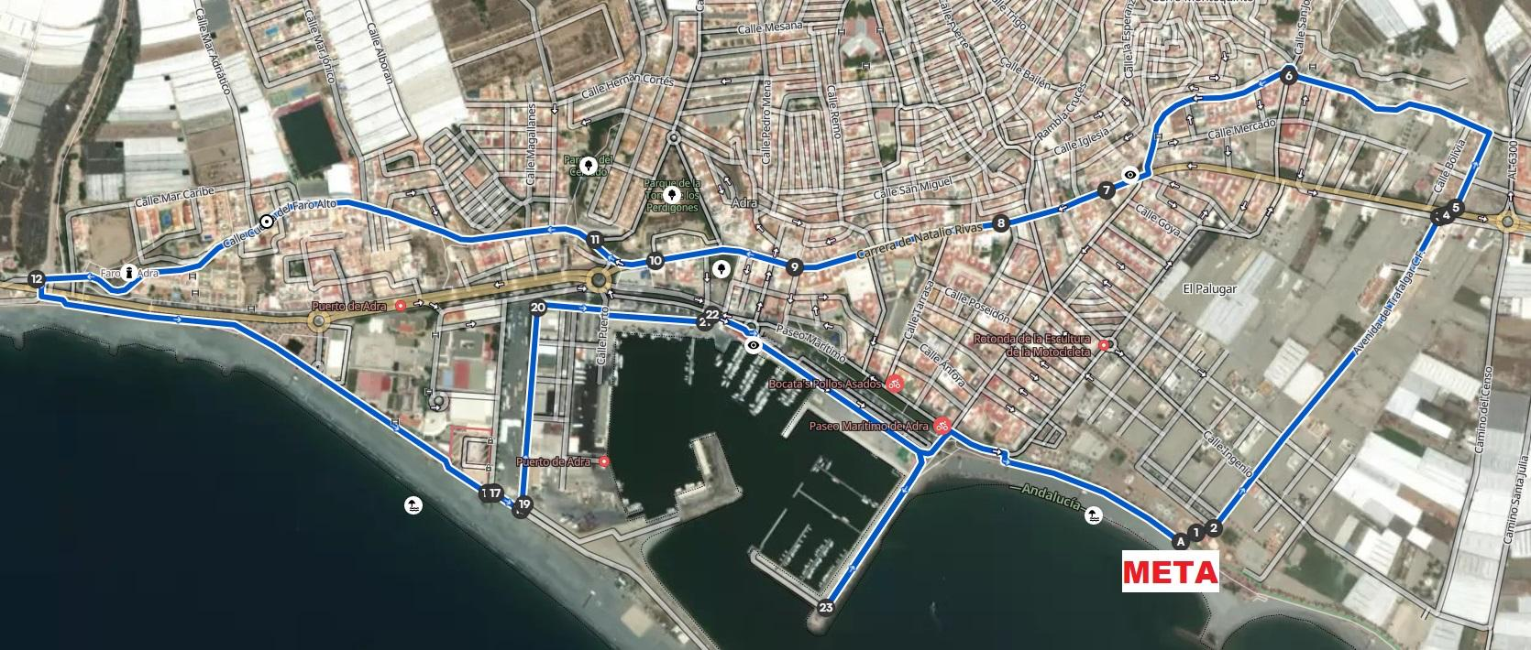

Opción3: Dorsal 0:
Participantes: Cualquier corredor o marchador que no va a poder asistir por diversos motivos. No participas el día de la Marcha.

Derechos: No tendrán derecho a bolsa de corredor, pero sí la satisfacción de aportar tu granito de arena para la investigación y la atención psicológica y social que la Asociación le da a pacientes oncológicos y sus familias para ayudarles en esta enfermedad.

La Organización de Adra en Marcha contra el Cáncer se reserva el derecho, aconsejada u obligada por las Instituciones Sanitarias o de otra índole, de suspender la marcha presencial, en cuyo caso se establecerá la forma de hacer entrega de la camiseta conmemorativa no estando obligada a hacer entrega del resto de productos que se hubieran preparado para los avituallamientos. Esta comunicación se hará a través de nuestras redes sociales y se facilitará la información en el punto presencial de inscripciones.

En la fecha de realización de la Marcha, inscripciones y recogida de dorsales que será el día 26 de octubre hasta agotar los 700 dorsales preparados por la Organización. Los participantes deberán cumplir estrictamente las normas establecidas por las Instituciones sanitarias u otros Organismos que nos marquen pautas a seguir relacionadas con la seguridad y la salud.

La Organización se reserva el derecho de hacer cualquier cambio en la normativa, acto de entrega de dorsales y el día del evento.

OBSEQUIOS:
- Camiseta conmemorativa para las 700 primeras inscripciones, no podemos garantizar tu talla, pero procuraremos que sea lo más aproximada posible a la que has solicitado en el momento de la inscripción.
- Avituallamiento con agua y fruta.

INSCRIPCIONES
Las inscripciones tienen un coste de 10 € en el punto presencial y las realizadas online tienen un suplemento adicional de 0,48€ en concepto de gastos de gestión.

Lugar de Inscripción y Forma de pago On-Line:
https://enmarcha.contraelcancer.es/es/evento/adra-en-marcha-contra-el-cancer-2025/ inscripcion/selecciona-tarifa
Pago en efectivo para las inscripciones presenciales.

Plazos de inscripción On-Line:
- Del 29 de Septiembre hasta el 23 de Octubre o hasta agotar las 700 inscripciones previstas por la Organización.

Plazos de inscripción presencial:
Se podrán inscribir tanto a la marcha como a la carrera de forma presencial:
- El día 25 de Octubre en horario de 17:00h hasta las 19:00h en el Auditorio Ciudad de Adra.
- El mismo día de la Marcha 26 de Octubre en horario de 8:30h hasta las 9:30h junto al arco de salida, Paseo San Nicolás.

Para las inscripciones realizadas online, se debe de mostrar el correo electrónico que recibirán como confirmación de esta y que incluye el número de dorsal asignado más el DNI.

La inscripción no será definitiva hasta que no se haya comprobado el pago, rellenado la inscripción, retirado el dorsal y la camiseta.

RECOGIDA DE DORSALES Y CAMISETA

La recogida de dorsales y camisetas se podrá hacer:

- El día 25 de Octubre en el Auditorio Ciudad de Adra desde las 17:00 horas hasta las 19:00 horas (Carril Cuenca 1, 04770, Adra).

- El día 26 de Octubre junto al arco de salida de la marcha en horario de 8:30 a 9.30h.

- Para la recogida del dorsal será necesario el DNI.
- Puedes recoger el dorsal y camiseta de otra persona entregando el documento que recibes al hacer la inscripción y una fotocopia del DNI de la persona interesada.
- Todos los dorsales, camisetas y cualquier regalo o producto que no se hayan recogido el mismo día de la Marcha quedan a disposición de la Organización, por lo que el participante pierde todo el derecho sobre ellos.

- Los menores de edad necesitan una autorización de participación firmada por su madre/padre o tutor, que podrán rellenar y firmar en el momento de la recogida del dorsal y la camiseta. Al final de esta normativa tienen acceso al documento de la autorización para poder imprimir, rellenar y presentar el día de la Marcha.

- Queda totalmente prohibida la participación en cualquier vehículo de ruedas a motor o eléctrico excepto las sillas adaptadas para participantes con necesidades especiales.

SERÁ MOTIVO DE DESCALIFICACIÓN:
- Inscribirse con datos falsos.
- No atender a las indicaciones de la Organización y Fuerzas de seguridad
- No cumplir las normas Sanitarias establecidas por las Autoridades.
- Manifestar un comportamiento no deportivo.
- No realizar el recorrido completo.
- No llevar el dorsal visible en el pecho
- Llevar el dorsal manipulado o doblado.
- Llevar la publicidad del dorsal recortada o alterada.
- Participar con un dorsal asignado a otro corredor/a.
- Utilizar un dorsal no autorizado por la organización.
- Entrar en meta sin dorsal.

ASISTENCIA MÉDICA Y POLÍTICA DE PRIVACIDAD
- La Organización contará con ambulancias de evacuación, así como un servicio médico al servicio de los participantes. Las ambulancias estarán presentes a lo largo del recorrido, en la salida y en la meta.
- Todo participante, al formalizar su inscripción, acepta la normativa íntegra por la que se rige Adra en marcha contra el cáncer y está autorizando la publicación de sus datos personales necesarios para el desarrollo de la prueba, ya sea en los listados oficiales, en medios de comunicación y/o igualmente autoriza a que las imágenes recabadas (fotografía o filme) se puedan utilizar de forma atemporal en cualquier publicación o acción publicitaria, con el único fin de promoción y difusión del evento por parte del organizador y patrocinadores/colaboradores sin derecho por parte del participante a recibir compensación económica alguna.

Más información en:
almeria@contraelcancer.es

AUTORIZACIÓN A MENORES DE EDAD

DECLARACIÓN DE RESPONSABILIDAD:

D./Dª………………………………………………………………………………………………
……..……………………………….., con DNI nº como
padre/madre/tutor de
………………………………………………………………………………………………….…
………………..……………………, participante en “Adra en Marcha Contra el Cáncer”, a celebrar en Adra, declaro que mi hijo/hija:
- Se encuentra en condiciones físicas adecuadas y suficientemente entrenado/a para participar voluntariamente en la marcha.
- Que no padece enfermedad, defecto físico o lesión que pueda agravarse o perjudicar gravemente la salud al participar en este evento.
- Que, si padeciera algún tipo de lesión, defecto físico o cualquier otra circunstancia que pudiera agravarse o perjudicar gravemente la salud al participar en esta prueba, lo pondré en conocimiento de la organización, aceptando las decisiones que al respecto se adopten por los responsables del evento.
- Asume los peligros y riesgos derivados de su participación en esta actividad deportiva, tales como: caídas, colisión con otros participantes, espectadores, condiciones climáticas, estado de los caminos…, eximiendo a la Organización de toda responsabilidad.
- Acepta las decisiones que cualquier responsable de la carrera adopte sobre su habilidad para completar la prueba con seguridad y sin riesgo para la salud.
- Autoriza a la Organización de la marcha para usar cualquier fotografía, filmación, grabación o cualquier otra forma de archivo de su participación en este evento, sin derecho a contraprestación económica.
- Autorizo a la Organización de la marcha el almacenamiento y tratamiento de los datos en cumplimiento de lo previsto en el Reglamento (UE) 2016/679 del Parlamento Europeo y del consejo, de 27 de abril de 2016, relativo a la protección de las personas físicas en lo que respecta al tratamiento de datos personales y a la libre circulación de estos datos y por el que se deroga la Directiva 95/46/CE, así como en cumplimiento de lo previsto en la Ley 3/2018 de Protección de Datos y Garantías y Derechos Digitales.

Firmado en a de de 2025

